

รายงานผลการดำเนินการ
เพื่อจัดการความเสี่ยงต่อการรับสินบน

สถานีตำรวจภูธรเกาะยาว

จังหวัด พังงา

ประจำปีงบประมาณ 256๘

รายงานผลดำเนินการเพื่อจัดการความเสี่ยงต่อการรับสินบน
สถานีตำรวจภูธรเกาะยาว
ประจำปีงบประมาณ พ.ศ. 2568

บทนํา
ตามที่สถานีตำรวจภูธรเกาะยาว ได้ดำเนินการเพื่อจัดการความเสี่ยงต่อการรับสินบน และ ได้มีแผนบริหารความเสี่ยงต่อการรับสินบน ประจำปีงบประมาณ ๒๕๖8 ของหน่วยงาน นั้น
สถานีตำรวจภูธรเกาะยาวได้ ดำเนินการเพื่อจัดการความเสี่ยงต่อการรับสินบน เป็นกิจกรรมและการดำเนินการตามมาตรการเพื่อบริหารความเสี่ยงต่อการรับสินบน โดยดำเนินการ แยกตามสายงาน ในหน่วยงานอันได้แก่
๑.งานอํานวยการ
๒.งานป้องกันปราบปราม
๓.งานจราจร
๔.งานสืบสวน
๕.งานสอบสวน
โดยได้ดำเนินการจัดการความเสี่ยงอย่างเป็นรูปธรรม มีภาพแสดงกิจกรรมการดำเนินการตามมาตรการดังรายงานผลการดำเนินการ และ หน่วยงานได้เปิดเผยข้อมูลการดำเนินการเป็นการเปิดเผยข้อมูลสาธารณะเพื่อให้บุคคลทั่วไปได้รับทราบตามรายงาน จัดทำโดยคณะทำงาน ขับเคลื่อนและกำกับติดตามการประเมินคุณธรรมและความโปร่งใสในการดําเนินงานของหน่วยงานภาครัฐ (Interrity & Transparency Assesssment : ITA ) ของสถานีตำรวจภูธรเกาะยาวมีรายละเอียดตามข้อมูลแนบท้ายนี้

รายงานผลการดำเนินการเพื่อจัดการความเสี่ยงต่อการรับสินบน

๑) สายงานอำนวยการ
ประเด็นความเสี่ยง  ต่อการรับสินบน | มาตรการควบคุม  ความเสี่ยงต่อการรับสินบน | วิธีดำเนินการ | ผลการดำเนินงาน
1.การเบิกจ่ายเงินสวัสดิการ มีการหาช่องทางเพื่อผลประโยชน์ส่วนตน เช่น รับสินน้ำใจ  2.การเบิกจ่ายเงินงบประมาณ และ เงินนอกงบประมาณ มีการหาช่องทาง เพื่อผลประโยชน์ส่วนตน เช่น รับ สินน้ำใจ  3.การจัดซื้อจัดจ้างมีผลประโยชน์ในการดำเนินการ  5.การรับการแจกจ่ายพัสดุ เอื้อ ประโยชน์ต่อพวกพ้อง | 1.กำกับดูแล การปฏิบัติงาน โดยมีการตรวจสอบตามสาย การบังคับบัญชาทุกขั้นตอน เพื่อไม่ให้เกิดช่องว่างในการ เรียกรับผลประโยชน์  2.อบรม กำชับการปฏิบัติงาน ของเจ้าหน้าที่อย่างสม่ำเสมอ เพื่อสร้างจิตสำนึกในการ ปฏิบัติงาน  3.ห้ามมิให้คณะกรรมการพิจารณาผลหรือกรรมการ จัดซื้อวัสดุเป็นกรรมการ ตรวจรับวัสดุ  4.คณะกรรมการตรวจรับ ปฏิบัติหน้าที่อย่างจริงจัง และ ด้วยตนเอง | 1.มีการอบรมกำชับการปฏิบัติหน้าที่เป็นประจำ  2.ตรวจสอบเอกสารที่เกี่ยวข้องกับการปฏิบัติงานอย่างสม่ำเสมอ  3.ตรวจสอบความเป็นอยู่สอบถาม พูดคุยเพื่อให้ได้รับทราบปัญหาต่าง ๆ ของผู้ใต้บังคับบัญชาเพื่อสามารถให้ คำแนะนำและแนวทางแก้ไขปัญหาได้อย่างถูกต้อง | พ.ต.อ.จรัล บางประเสริฐ ผกก.สภ.เกาะยาว มีการประชุมขี้แจงกำกับดูแลผลการเบิกในการดำเนินงาน รวมทั้งควบคุมการปฏิบัติการเบิกจ่าย สวัสดิการต่างๆที่ควรได้รับเพื่อครอบคลุมและไม่ให้เกิดช่องว่างในการรับผลประโยชน์และสอบถามอุปสรรคที่เกิดขึ้น พร้อมให้คำแนะนำและแนวทางแก้ไขปัญหาได้อย่างถูกต้อง (ดำเนินการทุกต้นเดือน)

ภาพประกอบ ผลการดำเนินงาน
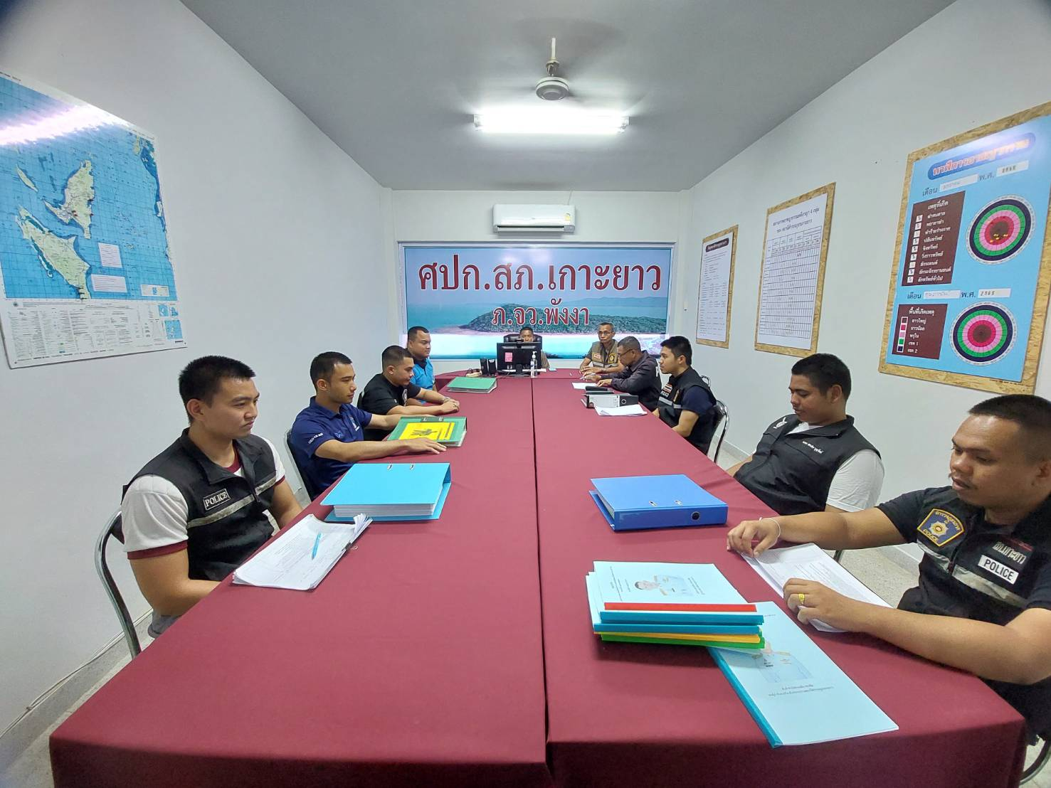
ทุกสัปดาห์แรกของต้นเดือน พ.ต.อ.จรัล บางประเสริฐ ประชุมชี้แจงการปฏิบัติหน้าที่ของเจ้าหน้าที่สายงานอำนวยการทุกนาย เน้นย้ำการปฏิบัติหน้าที่เรื่องการทำงบประมาณและสวัสดิการต่างๆเพื่อไม่ให้เกิดช่องว่างในการทุจริต

๒) สายงานป้องกันปราบปราม
ประเด็นความเสี่ยง  ต่อการรับสินบน | มาตรการควบคุม  ความเสี่ยงต่อการรับสินบน | วิธีดำเนินการ | ผลการดำเนินงาน
การใช้อำนาจหน้าที่ในการป้องกันปราบราอาชญากรรม  -มีการเรียกรับสินบนเพื่อแลกกับการดูแลความปลอดภัย หรือการไม่จับกุม หรือทำให้รับโทษน้อยลง  การออกตรวจค้น เช่น การลักลอบเล่น การพนัน ยาเสพติด  -มีการเรียกรับสินบนเพื่อแลกกับการไม่จับกุมดำเนินคดี หรือ ทำให้โทษน้อยลง เช่น ลดของกลางยาเสพติด  การบันทึกจับกุมและนำส่งพนักงานสอบสวน  -ใช้อำนาจหน้าที่ในการต่อรองหา ผลประโยชน์ส่วนตัว เช่น การเรียก รับผลประโยชน์ในการไม่นำส่งตัว ผู้ต้องหา หรือการเปลี่ยนข้อหา ให้กับผู้ต้องหาให้รับโทษที่น้อยลง  การตรวจสอบแรงงานต่างด้าว และนายจ้าง ตามกฎหมาย  -มีการเรียกรับสินบนเพื่อแลกกับการไม่จับกุม หรือต่อรองไม่ให้ส่งตัวกลับประเทศต้นทาง | 1.อบรมกำชับการปฏิบัติงานของ เจ้าหน้าที่ตำรวจให้ปฏิบัติตาม กฎหมายอย่างเคร่งครัด ไม่ให้เรียกรับ ทรัพย์สินหรือ ประโยชน์อื่นใดเพื่อ ช่วยเหลือ ผู้กระทำผิด  2.จัดหาสวัสดิการเพิ่มเติมเพื่อ สร้าง ขวัญกำลังใจในการ ปฏิบัติหน้าที่  3.แต่งตั้งคณะกรรมการเพื่อ ติดตาม และควบคุมการทุจริต ประจำสถานี | ๑.ก่อนออกปฏิบัติหน้าที่ หัวหน้างานต้อง อบรม กำชับ การปฏิบัติงานของ เจ้าหน้าที่ ตำรวจให้ปฏิบัติตามกฎหมาย อย่างเคร่งครัด ไม่ให้เรียกรับ ทรัพย์สินหรือ ประโยชน์อื่นใด เพื่อช่วยเหลือผู้กระทำผิดทุก กรณี  ๒.สอดส่องผู้ใต้บังคับบัญชา อย่างสม่ำเสมอ เช่น ออก เยี่ยมเยียนครอบครัว เพื่อ สอบถามปัญหาต่างๆ  ๓ .นำปัญหาต่าง ๆ ของ ผู้ใต้บังคับบัญชาเสนอ คณะกรรมการเพื่อติดตาม และควบคุมการทุจริต เพื่อ หาแนวทางแก้ไขต่อไป | 1.พ.ต.อ.จรัล บางประเสริฐ ผกก.สภ.เกาะยาว อบรมปล่อยแถว สายตรวจ ก่อนออกปฏิบัติหน้าที่มีการ อบรมกําชับ การปฏิบัติงานของ เจ้าหน้าที่ตำรวจสายตรวจ ให้ปฏิบัติตามกฎหมายอย่างเคร่งครัด ชื่อสัตย์ สุจริต ไม่ให้เรียกรับ ทรัพย์สินหรือประโยชน์อื่นใดเพื่อช่วยเหลือผู้กระทำผิดทุกกรณี  ๒.ร้อยเวร 20 อบรมปล่อยแถวก่อนปฏิบัติหน้าที่ทุกครั้ง เน้นย้ำ กับชับคำสั่งของผู้บังคับบัญชาในการปฏิบัติหน้าที่อย่างซื่อสัตย์ สุจริต ไม่เรียกรับผลประโยชน์ หรือกองกำนัลหรือสิ่งอื่นสิ่งใดเพื่อช่วยเหลือผู้กระทำความผิด

ภาพประกอบ ผลการดำเนินงาน
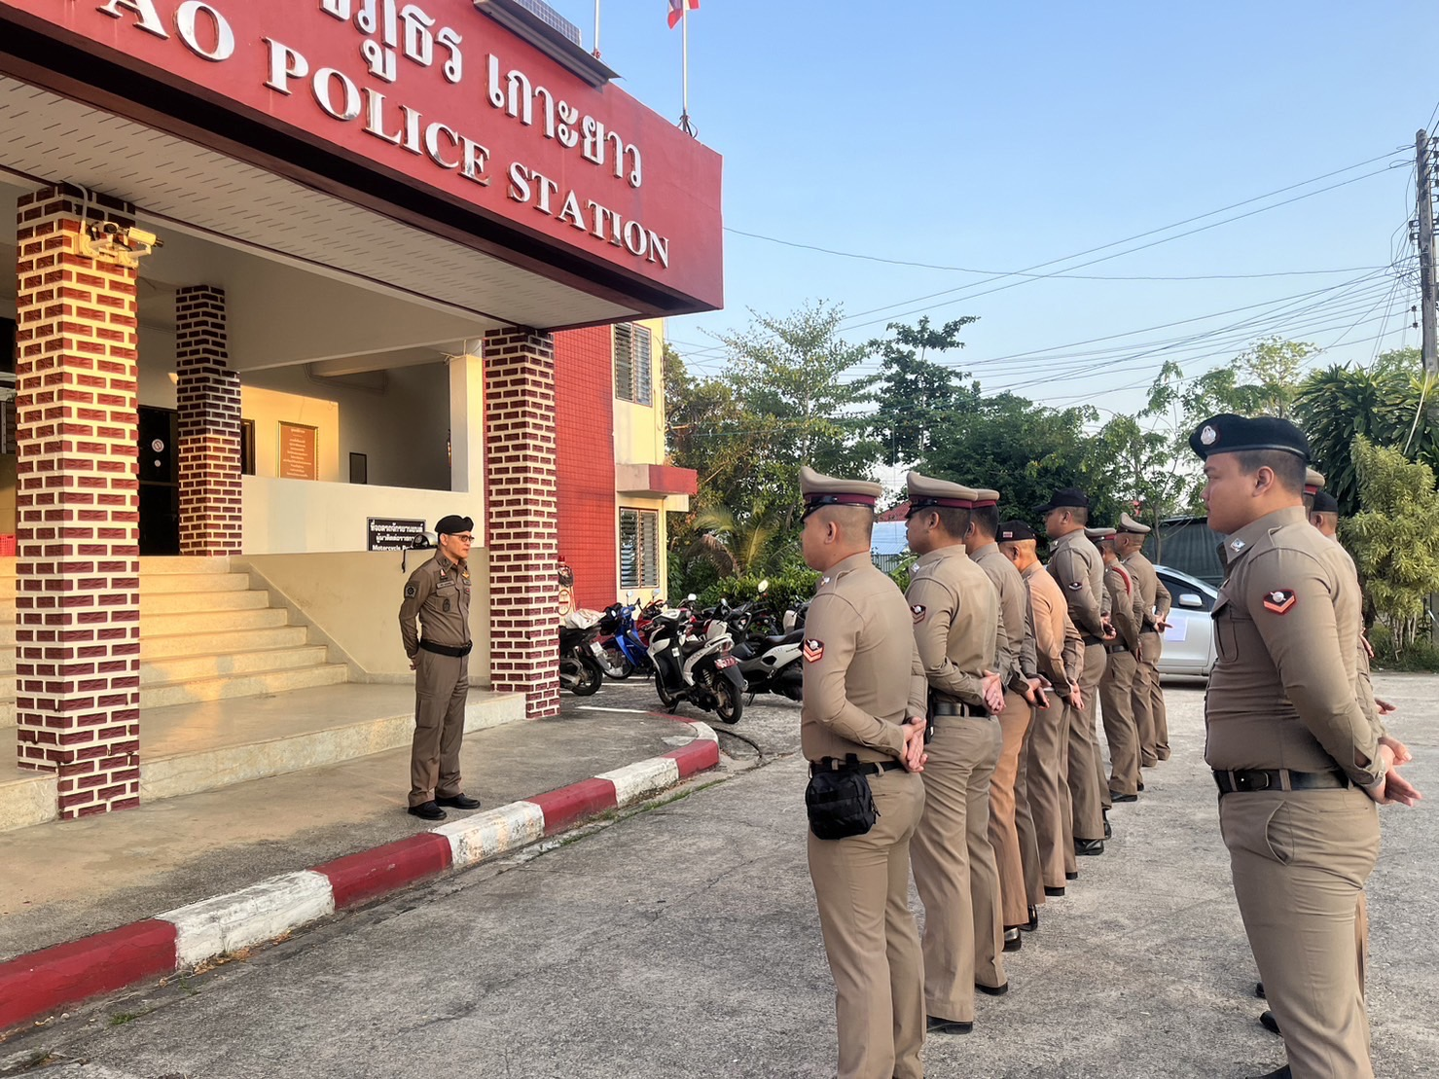
วันที่ ๒๘ ม.ค.๖๘ ผกก.สภ.เกาะยาว อบรมปล่อยแถวสายตรวจทุกนาย เน้นย้ำกำชับการปฏิบัติหน้าที่อย่างสุจริต ไม่เรียกรับผลประโยชน์หรือของกำนัล หรือสิ่งหนึ่งสิ่งใด

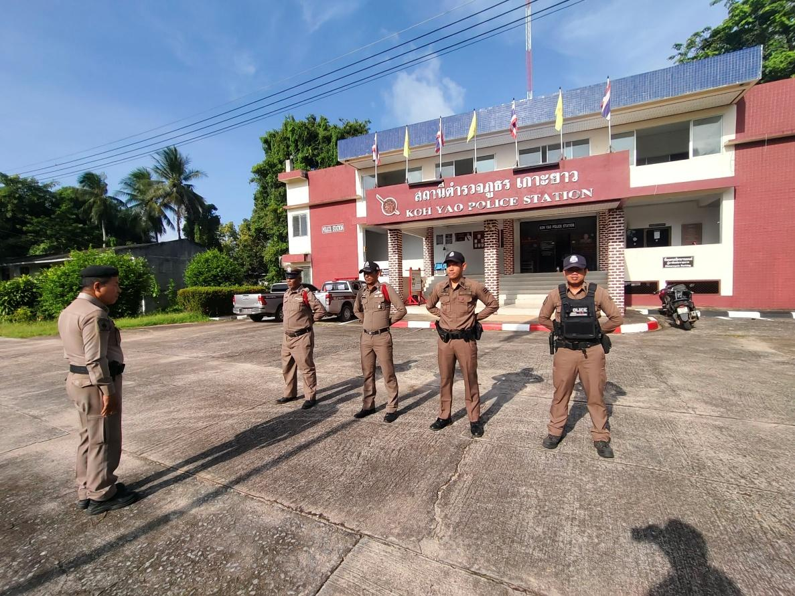
ก่อนออกปฏิบัติหน้าที่ทุกครั้ง ร้อยเวร 20 เน้นย้ำคำสั่งของผู้บังคับบัญชาเรื่องการปฏิบัติหน้าที่อย่างเคร่งครัดไม่เรียกรับผลประโยชน์
๓) สายงานจราจร
ประเด็นความเสี่ยง  ต่อการรับสินบน | มาตรการควบคุม  ความเสี่ยงต่อการรับสินบน | วิธีดำเนินการ | ผลการดำเนินงาน
การตรวจพบการกระทำผิด  -มีการเรียกรับสินบนเพื่อแลกกับการไม่จับกุม  การออกใบสั่ง  -เรียกรับเงินกับการไม่ออกใบสั่ง | ๑.อบรม กำชับการปฏิบัติงาน ของเจ้าหน้าที่ตำรวจให้ปฏิบัติ ตามกฎหมายอย่างเคร่งครัด ไม่ให้เรียกรับทรัพย์สินหรือ ประโยชน์อื่นใดเพื่อช่วยเหลือ ผู้กระทำผิด  ๒.จัดหาสวัสดิการเพิ่มเติมเพื่อ สร้างขวัญกำลังใจในการ ปฏิบัติหน้าที่  3..แตงตั้งคณะกรรมการเพื่อ ติดตามและ ควบคุมการทุจริต ประจำสถานี | 1.ก่อนออกปฏิบัติหน้าที่ หัวหน้างานต้องอบรมกำชับการปฏิบัติงานของ เจ้าหน้าที่ ตำรวจให้ปฏิบัติตาม กฎหมาย อย่างเคร่งครัด ไม่ให้เรียกรับ ทรัพย์สิน หรือประโยชน์อื่นใดเพื่อ ช่วยเหลือผู้กระทำผิดทุกกรณี  2.สอดส่องผู้ใต้งบังคับบัญชา อย่างสม่ำเสมอ เช่น ออกเยี่ยมเยียน ครอบครัว เพื่อ สอบถามปัญหาต่างๆ  3.นำปัญหาต่างๆของ ผู้ใต้บังคับบัญชาเสนอคณะกรรมการ เพื่อติดตาม และควบคุมการทุจริต เพื่อหาแนวทางแก้ไขต่อไป | พ.ต.อ.จรัล บางประเสริฐ ผกก.สภ.เกาะยาว อบรมปล่อยแถวสายตรวจก่อนออกปฏิบัติหน้าที่ มีการ อบรม กําชับ การปฏิบัติงานของเจ้าหน้าที่ตำรวจจราจรให้ปฏิบัติตามกฎหมายอย่างเคร่งครัดไม่ให้เรียกรับทรัพย์สินหรือการเรียกรับเงินโดยไม่ออกใบสั่งหรือจับกุมและประโยชน์อื่นใด เพื่อช่วยเหลือผู้กระทำผิดทุก กรณี(ดำเนินการเดือนละ1ครั้ง)

ภาพประกอบ ผลการดำเนินงาน

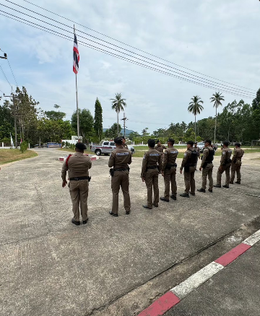
วันที่ ๕ ก.พ.๖๘ พ.ต.อ.จรัล บางประเสริฐ ผกก.สภ.เกาะยาว อบรมปล่อยแถวสายตรวจก่อนออกปฏิบัติหน้าที่ มีการ อบรม กําชับ การปฏิบัติงานของเจ้าหน้าที่ตำรวจจราจรให้ปฏิบัติตามกฎหมายอย่างเคร่งครัดไม่ให้เรียกรับทรัพย์สินหรือประโยชน์อื่นใด เพื่อช่วยเหลือผู้กระทำผิดทุกกรณี

๔) สายงานสืบสวน
ประเด็นความเสี่ยง  ต่อการรับสินบน | มาตรการควบคุม  ความเสี่ยงต่อการรับสินบน | วิธีดำเนินการ | ผลการดำเนินงาน
การจับกุมความผิดซึ่งหน้า ตามหมายจับ  -มีการเรียกรับสินบนกับการไม่จับกุมหรือจับแล้วแต่ไม่ให้ได้รับโทษสูงขึ้น  การลงบันทึกจับกุม  -เรียกรับสินบนเพื่อแลกกับการไม่ดำเนินคดี ลดทอนของกลางเพื่อรับโทษน้อยลง  การนำส่งพนักงานสอบสวน  -เรียกสินบนเพื่อจะช่วยเหลือพูดคุยกับพนักงานสอบสวนเพื่อหาช่องทางช่วยเหลือคดี | ๑.อบรม กำชับการปฏิบัติงาน ของเจ้าหน้าที่ตำรวจให้ปฏิบัติ ตามกฎหมายอย่างเคร่งครัด ไม่ให้เรียกรับทรัพย์สินหรือ ประโยชน์อื่นใดเพื่อช่วยเหลือ ผู้กระทำผิด  ๒.จัดหาสวัสดิการเพิ่มเติมเพื่อ สร้างขวัญกำลังใจในการ ปฏิบัติหน้าที่ | ๑.ก่อนออกปฏิบัติหน้าที่ หัวหน้างาน ต้องอบรม กำชับ การปฏิบัติงานของ เจ้าหน้าที่ตำรวจให้ปฏิบัติตาม กฎหมายอย่างเคร่งครัด ไม่ให้เรียกรับ ทรัพย์สินหรือประโยชน์อื่นใด เพื่อ ช่วยเหลือผู้กระทำผิดทุกกรณี  ๒.สอดส่องผู้ใต้บังคับบัญชา อย่าง สม่ำเสมอ เช่น ออกเยี่ยมเยียน ครอบครัว เพื่อสอบถามปัญหาต่างๆ  ๓.นำปัญหาต่าง ๆ ของผู้บังคับบัญชา เสนอคณะกรรมการ เพื่อติดตามและ ควบคุมการทุจริต เพื่อหาแนว ทางแก้ไขต่อไป | พ.ต.อ.จรัล บางประเสริฐ ผกก.สภ.เกาะยาว ชี้แจงภารกิจเจ้าหน้าที่ตำรวจสืบสวนให้ปฏิบัติตามกฎหมายอย่างเคร่งครัด ไม่ให้เรียกรับทรัพย์สินหรือประโยชน์อื่นใดเพื่อช่วยเหลือผู้กระทำผิดทุกกรณี พร้อมทั้งรับฟังปัญหาในการปฏิบัติหน้าที่และจัดหาสวัสดิการเพื่อสร้างขวัญกำลังใจในการปฏิบัติหน้าที่  (ดำเนินการทุกเดือน)

ภาพประกอบ ผลการดำเนินงาน

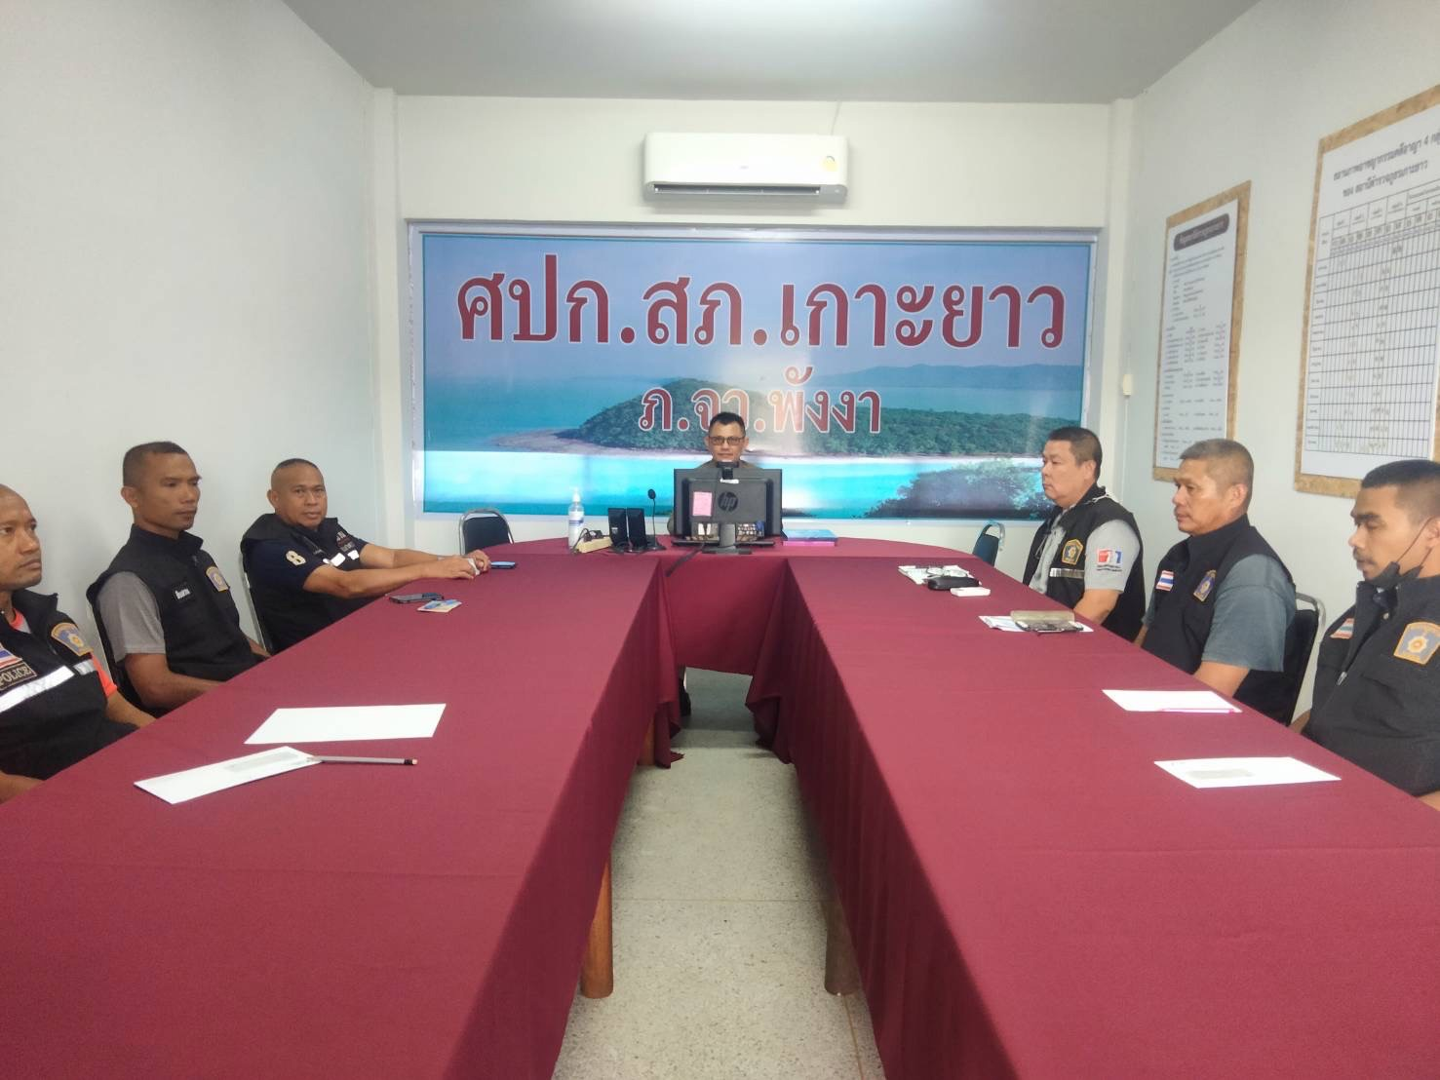
วันที่ ๙ ก.พ.๖๘ พ.ต.อ.จรัล บางประเสริฐ ผกก.สภ.เกาะยาว ชี้แจงภารกิจเจ้าหน้าที่ตำรวจสืบสวนให้ปฏิบัติตามกฎหมายอย่างเคร่งครัด ไม่ให้เรียกรับทรัพย์สินหรือประโยชน์อื่นใดเพื่อช่วยเหลือผู้กระทำผิดทุกกรณี พร้อมทั้งรับฟังปัญหาในการปฏิบัติหน้าที่และจัดหาสวัสดิการเพื่อสร้างขวัญกำลังใจในการปฏิบัติหน้าที่

5) สายงานสอบสวน
ประเด็นความเสี่ยง  ต่อการรับสินบน | มาตรการควบคุม  ความเสี่ยงต่อการรับสินบน | วิธีดำเนินการ | ผลการดำเนินงาน
การทำสำนวนในคดีอาญา-จราจร  -มีการเรียกรับสินบน บิดเบือนข้อเท็จจริง ช่วยเหลือผู้ต้องหา  การยื่นคำร้องขอปล่อยตัวชั่วคราว  มีการเรียกรับสินบนเพื่ออำนวยความสะดวกมีการเรียกรับในการบริการ | ๑.อบรม กำชับการปฏิบัติงาน ของเจ้าหน้าที่ตำรวจให้ปฏิบัติ ตามกฎหมายอย่างเคร่งครัด ไม่ให้เรียกรับทรัพย์สินหรือ ประโยชน์อื่นใดเพื่อช่วยเหลือ ผู้กระทำผิด  ๒.จัดหาสวัสดิการเพิ่มเติมเพื่อ สร้างขวัญกำลังใจในการ ปฏิบัติหน้าที | ๑.ก่อนออกปฏิบัติหน้าที่ หัวหน้างานต้อง อบรม กำชับ การปฏิบัติงานของ เจ้าหน้าที่ตำรวจให้ปฏิบัติตามกฎหมาย อย่าเคร่งครัด ไม่ให้เรียกรับ ทรัพย์สินหรือประโยชน์อื่นใด เพื่อช่วยเหลือผู้กระทำผิดทุกกรณี  ๒.สอดส่อง ผู้ใต้บังคับบัญชา อย่าง สม่ำเสมอ เช่น ออก เยี่ยม เยียนครอบครัว เพื่อ สอบถามปัญหาต่าง  ๓. นำปัญหาต่างๆของ ผู้ใต้บังคับบัญชาเสนอ คณะกรรมการ เพื่อติดตาม และควบคุมการทุจริต เพื่อ หาแนวทางแก้ไขต่อไป | พ.ต.อ.จรัล บางประเสริฐ ผกก.สภ.เกาะยาว ได้กําชับการปฏิบัติงานของเจ้หน้าที่ตำรวจสายงานสอบสวน  ๑)ให้ปฏิบัติงานตามกฎหมายอย่างเคร่งครัด  ๒)ห้ามมิให้เรียกรับทรัพย์สินหรือสินบน หรือผลประโยนช์อื่นใดเพื่อช่วยเหลือผู้กระทำความ  ๓)กำชับพนักงานสอบสวนให้นำเงินประกันตัวผู้ต้องส่งเจ้าหน้าที่การตามวันที่ทำการปล่อยตัวชั่วคราว  ๔)เน้นย้ำว่าเรื่องการทำสำนวนคดีอาญาและจราจรต้องเป็นไปตามข้อเท็จจริง ไม่เบือน เพื่อช่วยผู้ต้องหาเพื่อเรียกรับผลประโยชน์  ๕)มีการตั้งการคณะกรรมเพื่อติดตามและควบการทุจริต ดำเนินการทุก ๓ เดือน

ภาพประกอบ ผลการดำเนินงาน

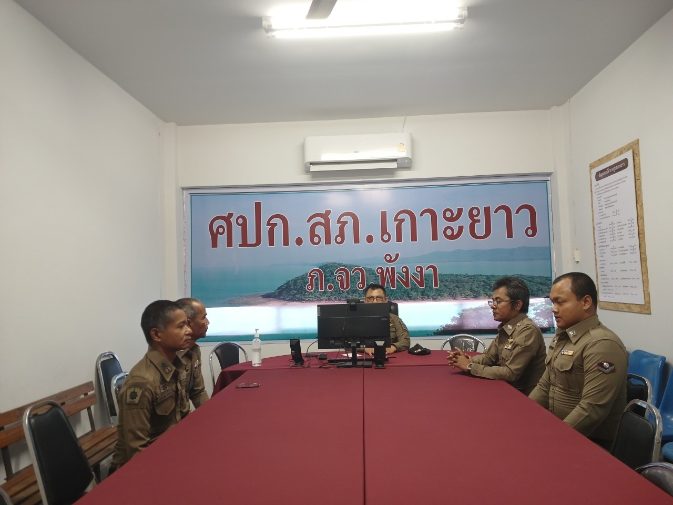
วันที่ ๔ ก.พ. 68 พ.ต.อ.จรัล บางประเสริฐ ผกก.สภ.เกาะยาว กําชับการปฏิบัติงานของเจ้าหน้าที่ตำรวจสายงานสอบสวนให้ปฏิบัติตามกฎหมายอย่างเคร่งครัด ไม่ให้เรียกรับทรัพย์สินบน หรือประโยชน์อื่นใดเพื่อช่วยเหลือ ผู้กระทำผิด ในการอํานวยความยุติธรรมทางอาญาและกําชับเรื่องยื่นคําร้องขอปล่อยตัวชั่วคราวต่อพนักงาน สอบสวน กําชับนําเงินประกันตัวผู้ต้องหาส่งเจ้าหน้าที่การเงินตามวันที่ทำการปล่อยตัวชั่วคราวและเน้นย้ำเรื่องการทำสำนวนทั้งในคดีอาญาและจราจร ต้องไปทำตามข้อจริงไม่บิดเบือนเพื่อช่วยผู้ต้องหาหรือผลประโยชน์สิ่งอื่นสิ่งใด

